
责任编辑：田碧凯
电 话：86-010-58303547
传 真：86-010-58303388
编辑邮箱：tainbk@chinaccm.com
地址：北京市朝阳区高碑店盛世龙源12号楼（邮编：100022）

2017.10.20

苯酚市场周报目录
一、苯酚周报 3
1、苯酚国际市场 3
2、苯酚国内市场 4
2.1、本周苯酚生产厂家出厂价格 4
2.2、本周苯酚区域价格 4
2.3、高桥石化苯酚价格走势图 4
2.4、苯酚华东市场价格走势图 4
3、苯酚行情分析及后市展望 4
4、2017年8月苯酚进出口数据 4
二、丙酮周报 3
1、丙酮国际市场 3
2、丙酮国内市场 4
2.1、本周丙酮生产厂家出厂价格 4
2.2、本周丙酮区域价格 4
2.3、高桥石化丙酮价格走势图 4
2.4、丙酮华东市场价格走势图 4
3、丙酮行情分析及后市展望 4
4、2017年8月丙酮进出口数据 4

一、苯酚周报

1、苯酚国际市场
日期 | 产品名称 | 国家/地区 | 价格类型 | 最低价 | 最高价 | 均价涨跌 | 价格单位
2017/10/17 | 苯酚 | 东南亚 | CFR | 1019 | 1021 | 0 | 美元/吨
2017/10/17 | 苯酚 | 中国 | CFR | 949 | 951 | 30 | 美元/吨
2017/10/17 | 苯酚 | 美国东海岸 | 美国东海岸出罐 | 1075 | 1097 | 0 | 美元/吨
2017/10/17 | 苯酚 | 美湾 | FOB | 942 | 964 | 21 | 美元/吨
2017/10/17 | 苯酚 | 西北欧 | FD | 941 | 945 | 51 | 美元/吨
2017/10/17 | 苯酚 | 鹿特丹 | FOB | 1030 | 1034 | 56 | 美元/吨

2、苯酚国内市场

2.1、本周苯酚生产厂家出厂价格
产品名称 | 生产厂家 | 天津石化 | 燕山石化 | 蓝星哈尔滨 | 高桥石化 | 吉林石化
苯酚 | 2017/10/16 | 7900 | 7900 | 7900 | 7900 | 7250
苯酚 | 2017/10/17 | 7900 | 7900 | 7900 | 7900 | 7250
苯酚 | 2017/10/18 | 7900 | 7900 | 7900 | 7900 | 7250
苯酚 | 2017/10/19 | 7900 | 7900 | 7900 | 7900 | 7250
苯酚 | 2017/10/20 | 7900 | 7900 | 7900 | 7900 | 7250

2.2、本周苯酚区域价格
产品 | 日期 | 华东地区 | 华北地区 | 华南地区
苯酚 | 10月13日 | 7700-7750 | 7800-7900 | 7900-8000
苯酚 | 10月20日 | 7700-7750 | 7800-7900 | 7900-8000
较上周涨跌 |  | ↓0 | ↓0 | ↓0

2.3、华东苯酚价格走势图
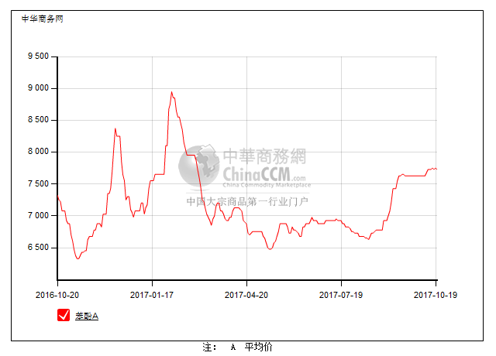

2.4、高桥石化苯酚价格走势图
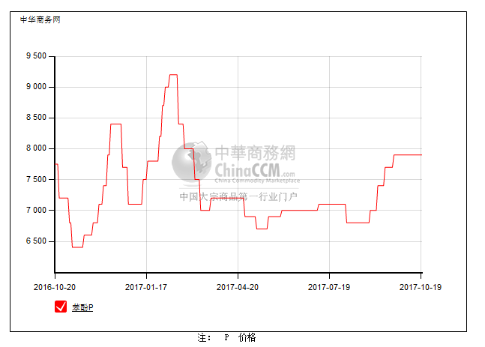

3、苯酚行情分析及后市展望
本周，国内苯酚市场淡稳盘整为主，业者心态一般，受现货流通量少支撑，贸易商出货报价平稳，下游询盘采购多刚需，实际成交小单。截止本周末，华北主流参考7850-7900元/吨，华东主流参考7700-7750元/吨，华南主流参考7900-8000元/吨。
重点市场行情分述：
华北丢：本周，燕山周边地区苯酚市场行情淡稳，贸易商心态一般，报盘稳定，下游采购按需，实际交投不多。截止本周末，当地主流参考7850-7900元/吨。
华东地区：本周，华东地区苯酚市场行情盘整，贸易商持现货量少，商家报盘坚挺，下游买盘稀少，市场交投缓慢。截止本周末，当地主流参考7700-7750元/吨。
华南地区：本周，华南地区苯酚市场行情平稳，当地工厂正常供应，下游刚需采购为主，成交刚需小单。截止本周末，当地主流参考7900-8000元/吨。
后市预测，考虑当前供应存在支撑，预计短期国内苯酚市场继续整理为主。

4、2017年8月苯酚进出口数据分析
苯酚 | 月份 | 进口数量(千克） | 进口美元 | 出口数量(千克） | 出口美元
2017 | 7 | 18,665,470 | 15,480,398 | 74,250 | 211,325
2017 | 8 | 25,457,048 | 21,180,848 | 82,535 | 158,993
环比涨跌(%) |  | 0.36 | 0.37 | 0.11 | -0.25

二、丙酮周报

1、丙酮国际市场
日期 | 产品名称 | 国家/地区 | 价格类型 | 最低价 | 最高价 | 均价涨跌 | 价格单位
2017/10/17 | 丙酮 | 鹿特丹 | FOB | 921 | 925 | 32 | 美元/吨
2017/10/17 | 丙酮 | 西北欧 | FD | 848 | 852 | 30 | 美元/吨
2017/10/17 | 丙酮 | 美湾 | FOB | 1058 | 1080 | 0 | 美元/吨
2017/10/17 | 丙酮 | 中国 | CFR | 679 | 681 | 0 | 美元/吨
2017/10/17 | 丙酮 | 东南亚 | CFR | 754 | 756 | 0 | 美元/吨

2、丙酮国内市场

2.1、本周丙酮生产厂家出厂价
产品名称 | 生产厂家 | 燕山石化 | 蓝星哈尔滨 | 高桥石化 | 吉林石化 | 天津石化
丙酮 | 2017/10/16 | 5700 | 6100 | 5800 | - | 5700
丙酮 | 2017/10/17 | 5700 | 6100 | 5800 | - | 5700
丙酮 | 2017/10/18 | 5700 | 6100 | 5800 | - | 5700
丙酮 | 2017/10/19 | 5700 | 6100 | 5800 | - | 5700
丙酮 | 2017/10/20 | 5700 | 6100 | 5800 | - | 5700

2.2、本周丙酮区域价格
产品 | 日期 | 华东地区 | 华北地区 | 华南地区
丙酮 | 10月13日 | 5700-5750 | 5750-5800 | 5900-6000
丙酮 | 10月20日 | 5600-5650 | 5750-5800 | 5800-5850
较上周涨跌 |  | ↓100 | ↓0 | ↓100/150

2.3、江苏丙酮价格走势图
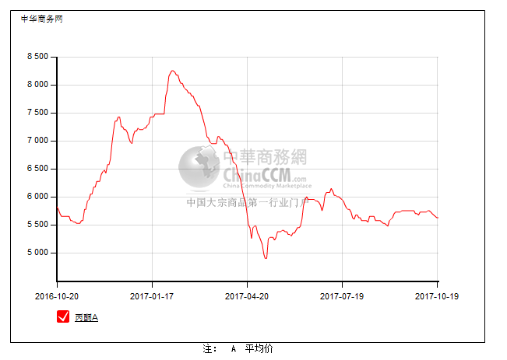

2.4、高桥石化丙酮市场价格走势图
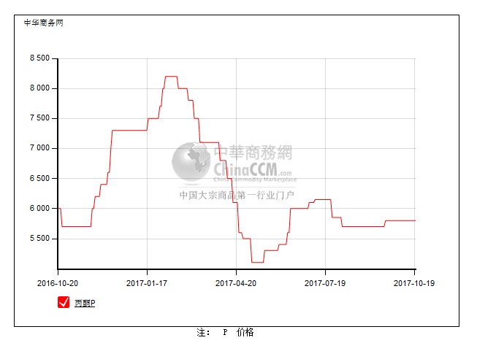

3、丙酮行情分析及后市展望
本周，国内丙酮市场弱势运行，下游入市接单兴趣偏淡，贸易商信心不足，出货报价随行，市场实盘低端商谈。截止本周末，华北主流参考5750-5800元/吨，华东主流参考5600-5650元/吨，华南主流参考5800-5850元/吨。
重点市场行情分述：
华北地区：本周，燕山周边丙酮市场气氛平稳，当地运输限制，贸易商对后市心态一般，下游多消化库存为主，市场成交有限。截止本周末，当地主流参考5750-5800元/吨。
华东地区：本周，华东地区丙酮市场行情偏淡，对后市信心不足，当地贸易商报盘小幅松动，下游买盘仍少，市场成交清淡。截止本周末，当地主流参考5600-5650元/吨。
华南地区：本周，华南丙酮市场行情清淡，贸易商信心不足，出货报价随行，下游多压价询盘，市场交易刚需小单。截止本周末，当地主流参考5800-5850元/吨。
后市预测，等待需求恢复，预计近期国内丙酮市场维持弱势盘整走势。

4、2017年8月丙酮进出口数据分析
丙酮 | 月份 | 进口数量(千克） | 进口美元 | 出口数量(千克） | 出口美元
2017 | 7 | 38,400,533 | 24,898,034 | 6,075,583 | 4,269,607
2017 | 8 | 39,593,781 | 26,895,858 | 2,126,677 | 1,647,580
环比涨跌(%) |  | 0.03 | 0.08 | -0.65 | -0.61

